重构规范细节

- 样式命名（采用第一种方式：下划线链接）
- a_b (用下划线_连接2个英文单词) 例：header_top
- a-b (用间隔符-连接2个英文单词) 例：header-top
- aB (驼峰式命名) 例：headerTop
注：命名时，英文单词过长或默认单词的简写可使用简写。如：body -> bd head -> hd title -> tit information -> info
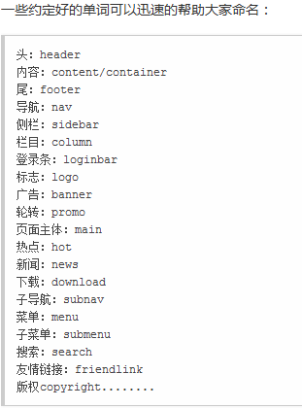
编写高效的CSS
背景：浏览器解析CSS是从右至左的，例：ul li a 这个选择器中，浏览器是先解析a，这部分被称为“选择器主键”，即最终选择的元素。
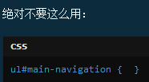 ID是唯一的，没必要在前面加上标签

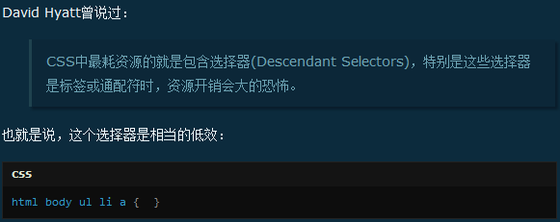
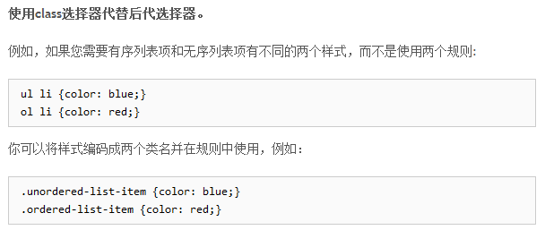
结论：减少选择器的层次，尽量使用class和ID选择器而非标签选择器。
综上所述，引申出
CSS模块化命名
效果图：

HTML结构：
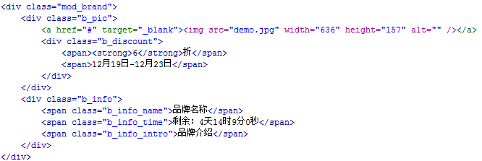
模块名称以“mod_”开头 + 模块名 例：mod_brand
模块下的子元素以“模块名的首子母_”开头 + 具体名称 例：b_info
- 样式格式
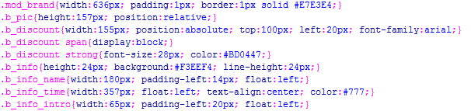
建议采用一行写完的格式
优点：简洁，明白，便于维护。开发人员可以很快定位到哪些样式是属于哪些模块的。说白点，就是 这个HTML模块的样式就是这一堆了。是不是很好找？一般我们开发的浏览器都是宽屏的，通 常一行就能写完，极少数会换行。
- 样式属性书写顺序
为让我们的CSS看起来更加规范，推荐固定书写顺序
建议：
- 元素自身
Width
Height
Margin
Padding
Border
Background
- 显示与定位
Dispaly
Float
Position
List-style
- 文本与外观
Font
Color
Line-height
Text-align
Text-decoration
Others (例：corsor / z-index / visibility / overflow / zoom / opacity 等等)
- 样式属性尽量简写
建议：一个可保留独立写法，2个以上使用简写
例：
Padding-top: 10px; padding-left: 15px;
简写为：padding:10px 0 0 15px;
Font-size:12px; font-weight:bold;line-height:24px;
简写为：font:bold 12px/24px 宋体;
- 颜色色值可简写时简写，颜色色值采用大写模式
如：#FFFFFF -> #FFF
#FF3300 -> #F30
#00FFCC -> #0FC
- 避免使用CSS表达式（Expression）、滤镜（filter）
- 样式内必要时可使用空白行来区分模块样式
建议：一般使用一行空白行，可令样式表看起来紧凑
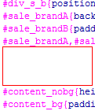 （如图：没必要使用过的空白行）
- 注释
- HTML使用注释样式
<!--注释内容-->
- CSS 使用注释样式
/*注释内容*/
- JS 使用注释样式
//注释内容 (单行)
/*注释内容*/ (多行)
- 图片格式
建议：首选PNG8，对图象要求高的可用JPG
- 图片拼图（CSS sprites）
建议：采用网格拼图（目的：减少HTTP请求数）
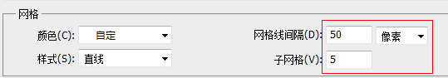
a) 将不可重复的图片统一拼在一起，整齐的放在坐标为(0,0) (0,50)(50,100)
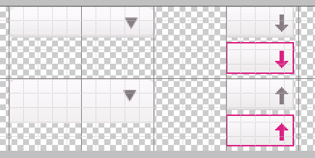
b) 将repeat-x的图片切成10px拼在一起
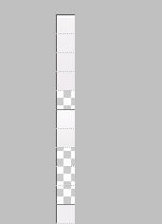
c) 以上2种情况外的单独一张
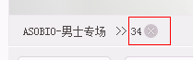
像这种情况，由于左边内容是不固定的，图片处理上有2种做法：
- 图片切成单独一张，background right 与 padding-right
- 图片拼进大图里，但就需要保正左边有足够的空白空间，如果不能保证有足够空间，就需要用一 个tag将图片包住，那就不用管左边有没有足够的空间了。
- 关于(X)HTML
- 清晰的HTML DOM结构，减少DOM元素数量
拿到设计稿后，先要审稿，把相同之处勾出，想清楚大致的结构是怎么样，心里要有个大致的思路图。
- 请语义化你的HTML标记
例1：
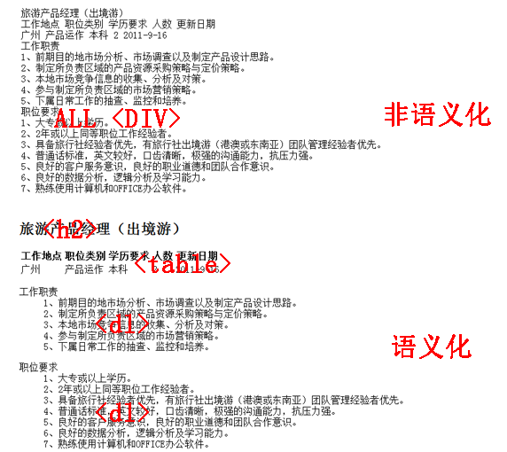

语义化后的页面，即使没有样式，也能做到很结构化

例2：

我们网站很多是在原价上加上删除线的，这时，可用<del>标签，表示定义文档中已被删除的文本。
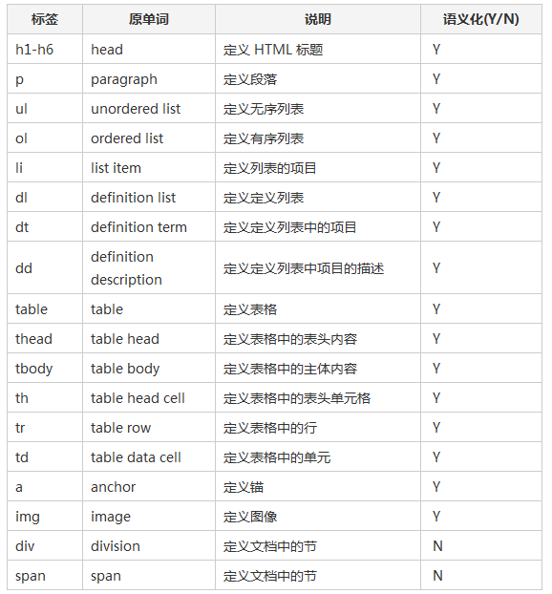
- 合理使用<table>，表格类，表单类，还是使用table好，如：登录/注册页
- 基于结构与表现分离原则，请不要非必要情况不要在tag上直接写样式，如：<div style="">
- 关于JS
- JS 放置位置
建议：脚本尽量放置页面底部
- JS中需要用到的ID及CLASS命名
建议：以“J_”开头
- CSS模块化
reset.css
header.css
footer.css
layout.css
page.css
模块化目标：
页面样式表连接数控制在2个以下
样式表图片请求数控制在8个以下
模块命名规则
- 页面框架 lay_ 例：lay_section 、lay_aside
- 内容框架 mod_ 例：mod_brand 、mod_focus
- 文件夹结构

